化学试卷
可能用到的相对原子质量：C—12、H—1、O—16、N—14
一、选择题：本大题共15小题。每小题只有一个正确答案，每小题2分，共30分。
1、下列变化中，有一种变化与其它三种变化有着本质上的不同，它是()
A．纸张燃烧B．粮食酿酒C．火药爆炸D．湿衣服晾干
2、下列实验操作中，不正确的是（）
A．熄灭酒精灯用灯帽盖灭
B．可以将无腐蚀性的药品直接放在托盘上称量
C．过滤时，将玻璃棒斜靠在三层滤纸的一边
D．取用液体药品时，应将取下的瓶塞倒放在桌子上
3、地壳中含量最多的金属元素是（）
A．氧B．硅C．铝D．铁
4、正确的操作是实验成功的保证。下列操作正确的是（）
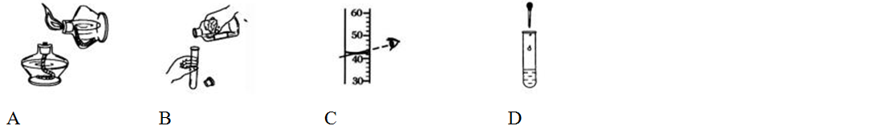
5、关于SO2O2CO2三种物质的说法正确的是()
A．它们都是氧化物B．都含有氧分子
C．都含有氧元素D．氧元素的质量分数相同
6、据英国《自然》杂志报道，科学家最近研制成了以锶原子做钟摆的“光晶格钟”，成了世界上最精确的钟。已知一种锶原子的相对原子质量为88，其质子数是38，则这种锶原子的核外电子数为( )
A．38B．50C．88D．126
7、新型净水剂铁酸钠(Na2FeO4)中铁元素的化合价是()。
A．+2B．+3C．+6D．+5
8、在庆典活动中，人们常用氦气充灌气球，其利用了氦气的性质有( )
①密度比空气小；②在空气中不会发生燃烧和爆炸；③是一种无色气体；
④不能供给呼吸
A．①② B．②③④ C．①②③ D．③④
9、只用燃着的小木条进行实验，不能区别开的一组气体是（）
A．N2、CO2
B．H2、O2
C．空气、CO2
D．空气、O2
10、分子与原子的根本区别是()
A．分子与原子都是构成物质的微粒B．分子大，原子小
C．分子能保持物质的化学性质,而原子不能。
D．分子在化学反应中可以再分，而原子不能再分
11、下图是表示物质分子的示意图，图中“●”和“○”分别表示两种含有不同质子数的原子，则图中表示混合物的是（）
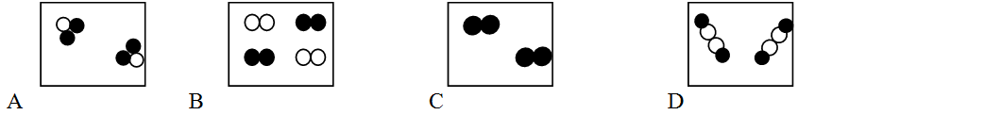
12、水是生命之源,保护水资源,防止水污染是每个公民和全社会的责任.下列做法有利于防止水资源污染的是（）
①农业生产中要合理使用农药和化肥②工业废水和生活污水处理达标后再排放
③不用含磷洗衣粉④生活污水任意排放
A.①②④B.②③④C.①②③D.①②③④
13、“绿色化学”要求从根本上减少或杜绝污染。下列做法中符合绿色化学理念的是（）
A．实验中未说明药品用量时，取用较多量药品进行实验
B．化工生产中使原料尽可能地转化为产品
C．对废旧电池作深埋处理，消除其污染
D．实验室将废液直接倒入下水道
14、甲醛的化学式为CH2O,它是室内装饰的主要污染物之一。关于甲醛的叙述正确的是（）
A．甲醛由碳、氢、氧三种元素组成
B．甲醛由碳原子和水分子构成
C．甲醛分子由碳原子、氢分子、氧原子构成
D．甲醛由1个碳元素、2个氢元素、1个氧元素组成
15、鉴别下列各物质的方法，正确的是（）
 | 需鉴别的物质 | 方法
A | 吸入的气体和呼出的气体 | 观察颜色
B | 氧气和空气 | 闻气味
C | 铁粉和炭粉 | 用磁铁
D | 矿泉水和蒸馏水 | 过滤后，观察是否有杂质残留在滤纸上
第II卷
二、非选择题（本大题共5小题，共55分，文字表达式3分，其余每空1分）（书写文字表达式时，物质用化学式代替）
16、（8分）用化学符号表示：
①3个氧原子②+3价的铝元素，③2个钠离子，
④2个二氧化硫分子，⑤氯化亚铁，⑥碳酸钠
⑦说出下列符号中“2”的意义
O2；Mg2+。
17、（5分www.gaosan.com）下表是元素周期表的一部分，请你根据下表回答问题：
3Li  锂  6.941 | 4Be  铍  9.012 | 5B  硼  10.81 | 6C  碳  12.01 | 7N  氮  14.01 | 8O  氧  16.00 | 9F  氟新课标xkb1.com  19.00 | 10Ne  氖  20.18
11Na  钠  22.99 | 12Mg  镁  24.31 | 13Al  铝  26.98 | 14Si  硅  28.09 | 15P  磷  30.97 | 16S  硫  32.06 | 17Cl  氯  35.45 | 18Ar  氩  29.95
（1）根据上表回答问题
①钠的相对原子质量是。
②上表中，金属元素有种。
（2）图甲是某元素在元素周期表中的部分信息，图乙是该元素的一种粒子结构示意图。
①该元素的原子的核电荷数为，该原子的最外层电子数为。②图乙所示粒子的符号为。
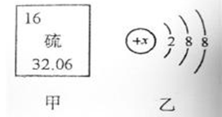

18、（18分）水是生命之源，人类的日常生活与工农业生产都离不开水。
（1)自然界的水会不断的蒸发，在水蒸发的过程中，下列说法正确的是(填字母序号，)________；
A．水分子不断运动
B．水分子之间间隔不变
C．水分子本身的体积变大
D．水分子可以保持水的物理性质
（2）通过对水电解实验的研究，人们认识到水是由________组成的。水电解反应的文字表达式为_______。（书写文字表达式时，物质用化学式代替）
右图是水分子分解的示意图，请回答：
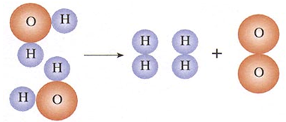
该变化中发生变化的微粒是____；没有发生变化的微粒是_____从湖中取了水样，观察到：水样呈淡黄色，有异味，水样浑浊，有固体小颗粒。他们进行了一系列的净化处理，请回答：
①向水样中加入明矾搅拌溶解，静置一段时间后，除去其中固体小颗粒，进行过滤操作，该操作过程中玻璃棒所起的作用是。然后再向滤液中加入活性炭，利用其________性除去水样中的颜色和异味，该过程属于_______(填“物理”或“化学”)变化。
②水样经上述净化处理后变为无色、无味、澄清的水，这种水是否为纯净物？____，为什么？_______
会给生产、生活带来许多不便。鉴别硬水和软水的最简便方法是用_________________。生活中既能降低水的硬度，又能杀菌消毒的方法是，硬水在该过程中发生的化学反应之一是：
碳酸氢钙碳酸钙+二氧化碳+水。根据以上信息推测：长期烧水的水壶内会有水垢，水垢中一定含有的物质是_____。

（5）使用含磷洗衣粉的生活污水会造成水中藻类大量繁殖，使水质恶化。这里的“磷”是指（请用序号填空）。
A．元素B．原子C．离子D．分子
（6）有些科学家预言：“世界上最后一滴水就是人类的眼泪”。这句话警示我们应树立保护水资源的意识：一是节约用水，二是防止水体污染。请你举一例节约用水的做法。(合理答案均可)。
19、（17分）经过学习，你一定掌握了相关气体的制备方法。现有下列实验装置图，回答问题：
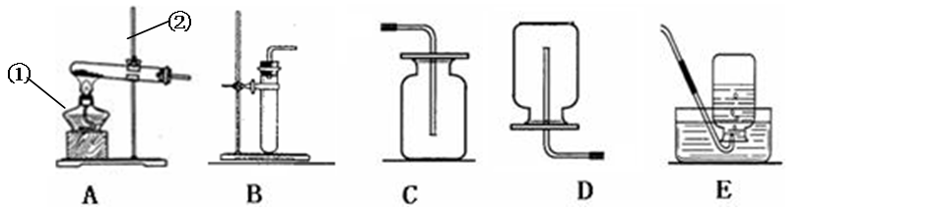

（1）指出上图中标号仪器的名称①；②。
（2）若用过氧化氢溶液与二氧化锰制取氧气，可选用的发生装置是______。在加药品之前的操作是。反应的文字表达式是；（书写文字表达式时，物质用化学式代替）该反应属于反应（填一种反应类型）。二氧化锰是反应的。
（3）若收集一瓶氧气，供硫粉在氧气中燃烧的实验使用，最好选用气体的收集装置中的（填装置序号），理由是。燃烧时，硫发出明亮的色火焰，并放出热量；硫在氧气中燃烧反应的文字表达式为：。（书写文字表达式时，物质用化学式代替）
（4）实验室常用无水醋酸钠和碱石灰两种固体混合物加热制取甲烷气体。甲烷的密度比空气密度小，极难溶于水，制取甲烷的发生装置是，收集装置可用 或 。
20、计算题（7分）（相对原子质量：C—12H—1O—16N—14）
蛋白质在人体胃肠内与水反应，最终生成氨基酸被人体吸收。丙氨酸（化学式为C3H7O2N）是其中的一种，请回答下列问题
（1）丙氨酸的相对分子质量是。
（2）一个丙氨酸分子中含有个原子。
（3）丙氨酸分子中各元素的质量比。
（4）356g丙氨酸中含氮元素的质量多少克？（写出计算过程）

